5月22日动态

**集体活动篇**

**打击乐《大象和小蚊子》**

《大象和小蚊子》是一首奥尔夫音乐，乐曲角色鲜明，节奏特点明显，易于幼儿倾听、表现。本次活动选取乐曲的片段进行组合，在第一课时音乐游戏的基础上，结合废旧纸盒的发声特点，尝试让幼儿在自主探索中感知不同的敲击方式，会让纸盒发出不同的声音，并利用纸盒发出的不同声音为音乐配器，开展打击乐活动。

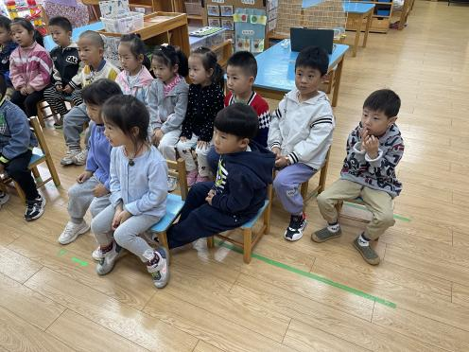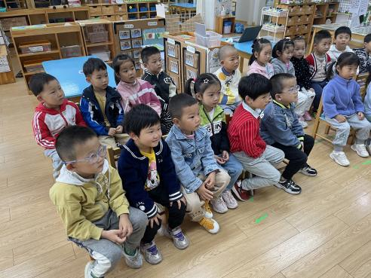

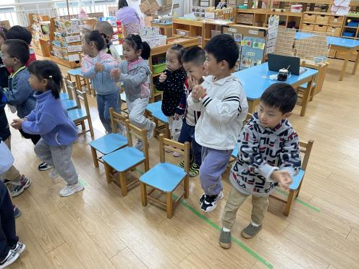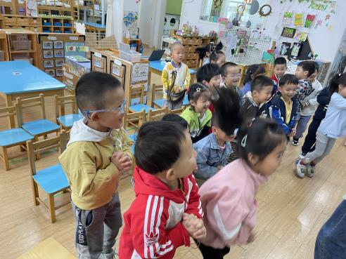

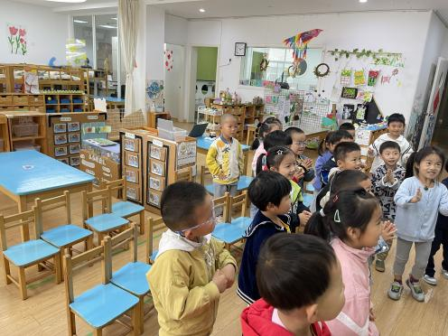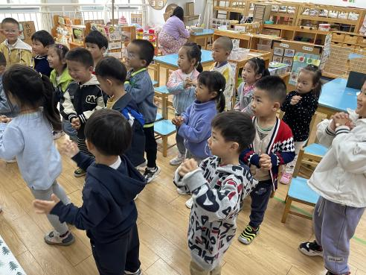

**户外活动篇**

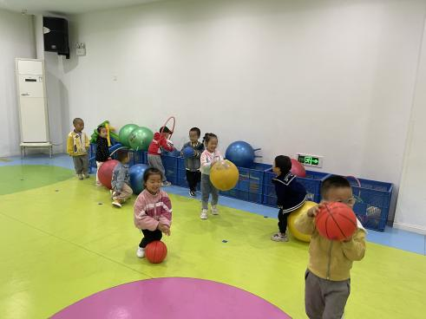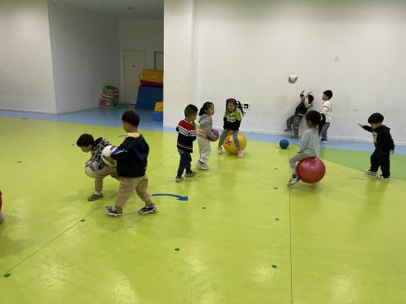

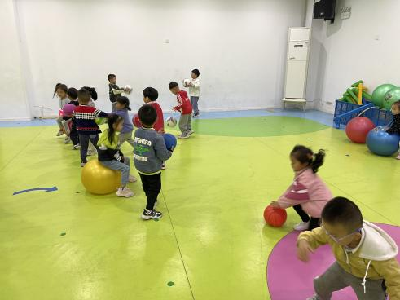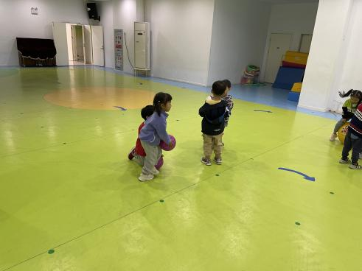

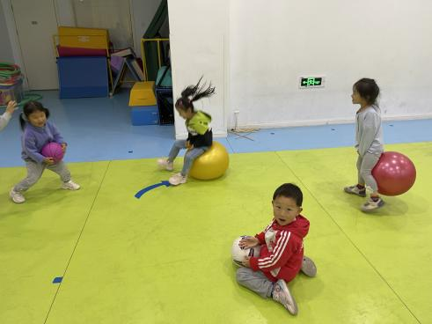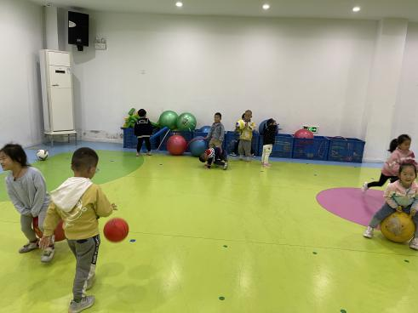

生活活动篇

午餐：菠菜蘑菇，土豆牛肉，丝瓜鸡蛋汤；点心：八宝粥

温馨提示

最近天气气温回暖，爸爸妈妈要注意给孩子减少衣服哦！一冷一热容易生病，请假在家休息的小朋友要及时照顾好自己的身体，多喝水哦！

1.请各位家长给小朋友的保温杯里放温水哦！

2.请各位将垫背巾在家给孩子垫好，户外出汗，预防感冒。

3.今天正常开展全托不延时班，请各位安排好工作，按时来接宝贝哦！